Урок беларускай мовы ў 2 класе ШБМН
Тэма: Сказ. Знакі прыпынку ў канцы сказаў. Замацаванне.
Мэты: замацоўваць веды вучняў па тэме “Сказ”; удакладніць веды аб знаках прыпынку ў канцы сказаў; пазнаёміць вучняў з традыцыямі святкавання Масленіцы; развіваць граматычны лад маўлення; садзейнічаць выхаванню ў вучняў дабрыні, узаемападтрымкі, паважлівых адносін да сваіх родных, сяброў, цікавасць да народных традыцый, фальклору.
Форма правядзення: урок- гульня “Святкуем Масленіцу”.
Абсталяванне: карткі з заданнямі; малюнкі домікаў знакаў прыпынку (Дадатак 1), алоўкі, жэтоны-сонейкі (Дадатак 2), каляровыя стужкі.
І. Арганізацыя класа, матывацыя на вучэбную дзейнасць
– Добры дзень. Шчыра вас вітаю, добрага здароўя вам, сябры, жадаю!
Адгадайце, калі ласка, акразагадку:
Водар чысты і празрысты,
Ясны і вясёлы дзень.
Спевы птушак галасістых
Носіць вецер. Бэз цвіце.
А за ёй і лета йдзе. (Вясна)
– Якая зараз пара года? Назавіце вясеннія месяцы.
У канцы лютага – пачатку сакавіка за 8 тыдняў да Вялікадня беларусы святкуюць Масленіцу. Гэта свята прысвечана провадам зімы і набліжэнню вясны. Прапаную адправіцца ў госці да Масленкі. Сёння на ўроку беларускай мовы мы з вамі замацуем веды па тэме “Сказ. Знакі прыпынку ў канцы сказаў” і даведаемся, як святкавалі Масленіцу на Беларусі.
ІІ. Актуалізацыя ведаў
Прапаную запрасіць на святкаванне Масленіцы знакі прыпынку. Адгадайце загадкі:
- Я знак прыпынку вельмі просты.
Я вельмі маленькага росту.
Голас панізіў – і я ў канцы сказа.
Пішы мяне тут заўжды без падказак. (Кропка).
- Ты палачку да кропкі дадавай
І гэты знак адразу атрымай.
Дапамагу пачуцці перадаць.
Дзе я, там трэба голас павышаць! (Клічнік).
- Я вельмі важны, выгнуўся ў дугу.
Там, дзе пытанне, там і я ў сказе.
Вучыцца я табе дапамагу,
Бо без пытанняў не было б адказаў. (Пытальнік).
(Вывешваю малюнкі домікаў, у якіх жывуць знакі прыпынку (Дадатак 2)).
Удзельнічаць у святкаванні Масленіцы будуць 3 каманды: “Кропка”, “Пытальнік”, “Клічнік”. Дастаньце картку са знакам прыпынку з мяшэчка, і вы даведаецеся, у якой камандзе будзеце працаваць. За правільна выкананае заданне вы атрымаеце вось такі жэтон у выглядзе сонейка (Дадатак 1).
Каб трапіць на святкаванне Масленіцы, камандам па чарзе трэба адказаць на пытанні:
- З чаго складаюцца сказы? Як афармляецца сказ на пісьме? Якія знакі прыпынку ставяцца ў канцы сказаў? Калі ставіцца кропка? Калі ставіцца пытальнік? Калі ставіцца клічнік?
ІІІ. Работа па тэме ўрока. Гульня “Святкуем Масленіцу”.
Вось мы ўжо на святкаванні Масленіцы.
1 дзень масленічнага тыдня – сустрэча Масленіцы. У гэты дзень спявалі песні, гукалі Масленку і вясну. А вы, рабяты, таксама маеце магчымасць паклікаць Масленіцу. Выбірайце сабе заклічку. (Дадатак 3)
Заданне камандам: палічыць, колькі ў заклічцы сказаў. Прачытаць іх з патрэбнай інтанацыяй.
Хвілінка чыстапісання
Сс Нн
са со су сы
на но ну ны
сонейка
– Прапісваем гэтыя літары, а потым спалучэнні літар.
– Што прыносіць нам вясну? (Сонейка)
А зараз адгадайце загадку: Круглы, як сонца. Шыпіць пад ім донца. Прыемны на смак, а завецца як? (Блін)
– На што падобны блін? (На сонейка)
На другі дзень Масленіцы пяклі бліны. Гэта быў галоўны пачастунак. Вось і для вас я напякла бліноў. Гэтыя бліны чароўныя. На іх заданні. Запішыце сказы. Правільна аформіце іх на пісьме.
(Праца вучняў па картках) (Дадатак 4)
Самаправерка. На дошцы патрэбныя знакі прыпынку: .? !
На 3 дзень Масленіцы пачыналіся ігрышчы. Людзі каталіся на конях, санях, штурмавалі снежныя горкі. Зараз і мы пакатаемся з горкі. На горку зможа ўзабрацца той, хто выбера правільны знак прыпынку. Я чытаю сказ з пэўнай інтанацыяй, а вы бежыце да доміка з патрэбным знакам прыпынку. (Дадатак 5)
На 4 дзень Масленіцы хлопцы красаваліся перад дзяўчатамі, паказвалі сваю сілу, спрыт. Прапаную пагуляць у гульню “Сцяжынка”. З кожнай каманды ў гульні ўдзельнічаюць хлопчык і дзяўчынка. Астатнія падтрымліваюць іх. Хлопчыкі намотваюць на аловак каляровую стужку. Дзяўчынкі трымаюць стужкі за край. Пасля таго, як сцяжынка пракладзена, трэба разам з частак скласці прыказку. (Дадатак 6)
Прачытайце атрыманыя прыказкі. Растлумачце, як вы іх разумееце.
У 5 дзень хадзілі ў госці да сваіх родных, а таксама дапамагалі ўсім, каму патрэбна дапамога, рабілі добрыя справы.
–Хто з калыскі і навек –самы блізкі чалавек? (Мама)
– Хто самы дарагі для вас чалавек? На дошцы запісаны сказы. Вызначце сказ пра маму. (Дадатак 7)
– Якая ваша мама, скажыце адным словам. (Прыгожая, мілая, любімая, працавітая, ласкавая).
– А ці дапамагаеце вы сваім матулям?
Заданне на картках камандам: падзяліце тэкст на сказы. (Дадатак 8)
У 6 дзень працягваліся забавы, праводзіліся выпрабаванні.
Для вас прапаную выпрабаванне ў выглядзе тэста.
(Вучні выконваюць тэставыя заданні) (Дадатак 9)
Самаправерка. Адказы тэста: 1) в, 2) б, 3) а, 4)б.
У 7 дзень людзі прасілі прабачэння ў тых, каго калісьці пакрыўдзілі, развітваліся з Масленіцай, спальвалі пудзіла зімы.
Прапаную кожнай камандзе выканаць заданне ў рабочым сшытку.
– Каму Сяргейка дараваў даўнюю крыўду? (Сяргейка дараваў даўнюю крыўду сястрычцы.) (Дадатак 10)
Давайце і мы папросім прабачэння адзін у аднаго за даўнюю крыўду. Паабяцаем добра сябе паводзіць, дапамагаць сябрам. Становімся ў круг, просім прабачэння ў суседзяў.
ІV.Вынік урока.
– Ці спадабалася вам святкаваць Масленіцу разам са знакамі прыпынку?
– Якія знакі прыпынку былі разам з намі?
– Падлічыце, колькі сонейкаў атрымала за ўрок кожная каманда? Малайцы, вельмі добра працавалі на ўроку. Дзякую вам за старанную працу.
V. Дамашняе заданне.
Скласці 3 сказы з рознымі знакамі прыпынку.
VII. Рэфлексія. Прыём “Сонечны настрой”.
Каб сонейка свяціла ярка, абуджала прыроду, прапаную прымацаваць на дошцы свае сонейкі. На іх намалюйце роцік, каб атрымаўся настрой, які адпавядае вашаму настрою зараз.
Прыміце мае пажаданні:
Хто засмуціўся, каб весяліўся, хто пасварыўся, каб памірыўся.
Любіце традыцыі народа і памнажайце іх год ад года.
Крыніца матэрыялу
1. Алімпіяды па беларускай мове. 2-4 класы/А. Л.Сямак. – Мінск : Аверсэв, 2015. – 125 с.
2. Беларуская мова : план канспект урокаў : 3 клас/Н.А.Жыліч, Т.М.Земчонак. – Мінск : Аверсэв, 2019 – 205 с.
3. Беларуская мова: рабочы сшытак : дапаможнік для устаноў агульнай сярэдняй адукацыі з рускай мовай навучання/В.І.Свірыдзенка – 2-ое выд. – Мінск : Аверсэв, 2019.
4. Беларуская мова : тэматычны кантроль : 2 - 4класы : дапаможнік для настаўнікаў устаноў агульнай сярэдняй адукацыі з беларускай мовай навучання/І.І.Паўлоўскі. – 2-ое выд. – Мінск : Аверсэв, 2013. – 111с. – (Кантрольна-вымяральныя матэрыялы).

Дадаткі
Дадатак 1

Дадатак 2
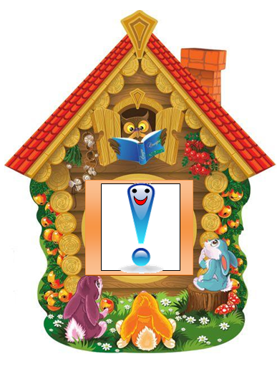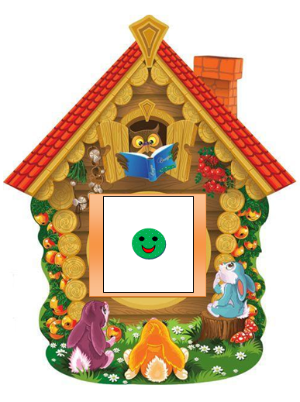
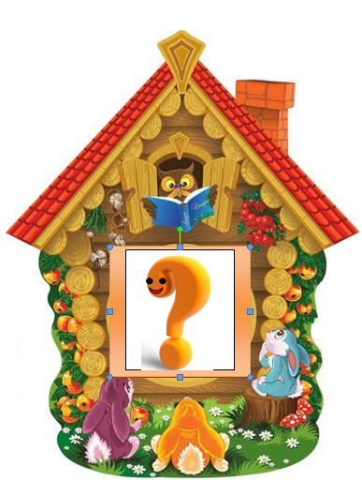

Дадатак 3
Заклічкі
Вясна-красна, Масленка!
Прыйдзі, вясна, з краскамі.
Прыйдзі, да нас хутчэй,
сонейкам усіх абагрэй!

Вясна-красна, Масленка!
Прыйдзі, вясна, з радасцю,
З дажджамі моцнымі,
З хлябамі багатымі.

Свяці, свяці, сонейка,
Каб нам было цёпленька.
Свяці, свяці, сонейка,
Дары ласку шчодранька!

Дадатак 4
Сказы
Наша школа вялікая і прыгожая
У якім класе ты вучышся
Вучыцеся, дзеткі, добра
Дадатак 5
Сказы для гульні
У якім класе ты вучышся?
Я малюю сонца.
Які цудоўны дзянёчак!
Мы святкуем Масленіцу.
Мы святкуем Масленіцу?
Мы святкуем Масленіцу!
Дадатак 6
Прыказкі
Масленіца – палізуха, а пост з грыбамі.
Масленка з блінамі, казала вясна: будзе, ды не хутка.
Масленка, бела вутка, сыр і масла палізала.
Дадатак 7
- Тата чытае газету.
- Малодшы брат гуляе з цацкамі.
- Бабуля вяжа шкарпэткі.
- Дзядуля глядзіць тэлевізвр.
- Мама гатуе ежу.
- Я дапамагаю маме.
Дадатак 8
мама прыйшла дадому позна дома парадак таня памыла посуд коля падмёў падлогу мама была задаволена
Дадатак 9
Тэст
1.З чаго складаюцца сказы?
а) з літар;
б) з бліноў;
в) са слоў;
2.Які знак прыпынку трэба паставіць у канцы гэтага сказа?
Як называецца першы месяц вясны
а) кропку;
б) пытальнік;
в) клічнік;
3.Што гэта?
Масленіца з блінамі, а пост з грыбамі.
а) прыказка;
б) заклічка;
в) лічылка;
4.Пад якой літарай запісаны сказ?
а) Люблю, сваю, вельмі, матулю, я
б) Я вельмі люблю сваю матулю!
в) Дом, вёска, сонца, вечар.
Дадатак 10
Поздоровался с соседом павітаўся з суседам
Дараваў сястрычцы поблагодарил мальчика
Простил сестричке падзякаваў хлопчыку

